Отчет за период с 27.04 - 15.05.2020 г.

1. Проведенные занятия в логопедической группе «Колокольчики» воспитатель Акулова И.В.

Кол-во детей в группе  (по приказу) | Кол-во отправленных заданий воспитанникам | Кол-во отчетов о выполненных заданий от родителей, причины невыполнения
10 | 10 | 9

2. Описательная часть с фотоотчетом (занятие, форма проведения, фотоматериалы)
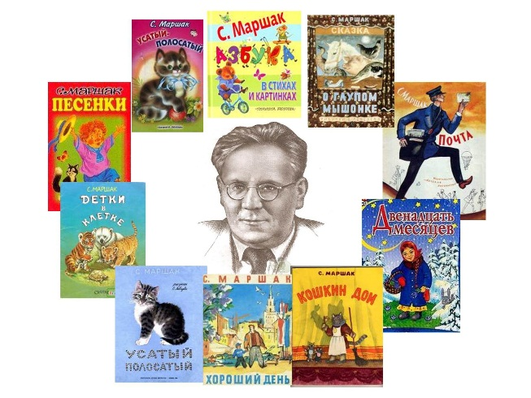
- Дети познакомились с творчеством С.Я. Маршака, используя интернет ресурс.
https://www.youtube.com/watch?v=g1aR_X4Rh9M
https://yandex.ru/video?path=wizard
- Вместе с родителями выучили понравившееся стихотворение. Работу над четкостью дикции и звукопроизношением проводили совместно при помощи онлайн общения.
- Дети выполнили иллюстрации и творческие работы по понравившимся произведениям.

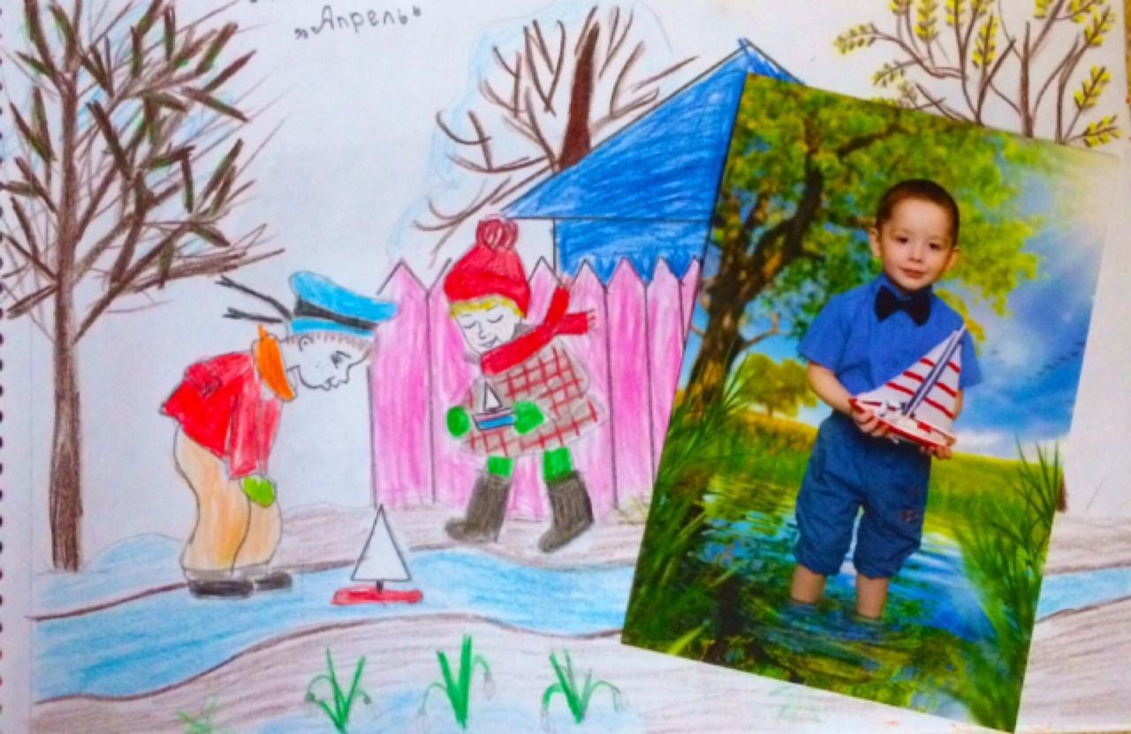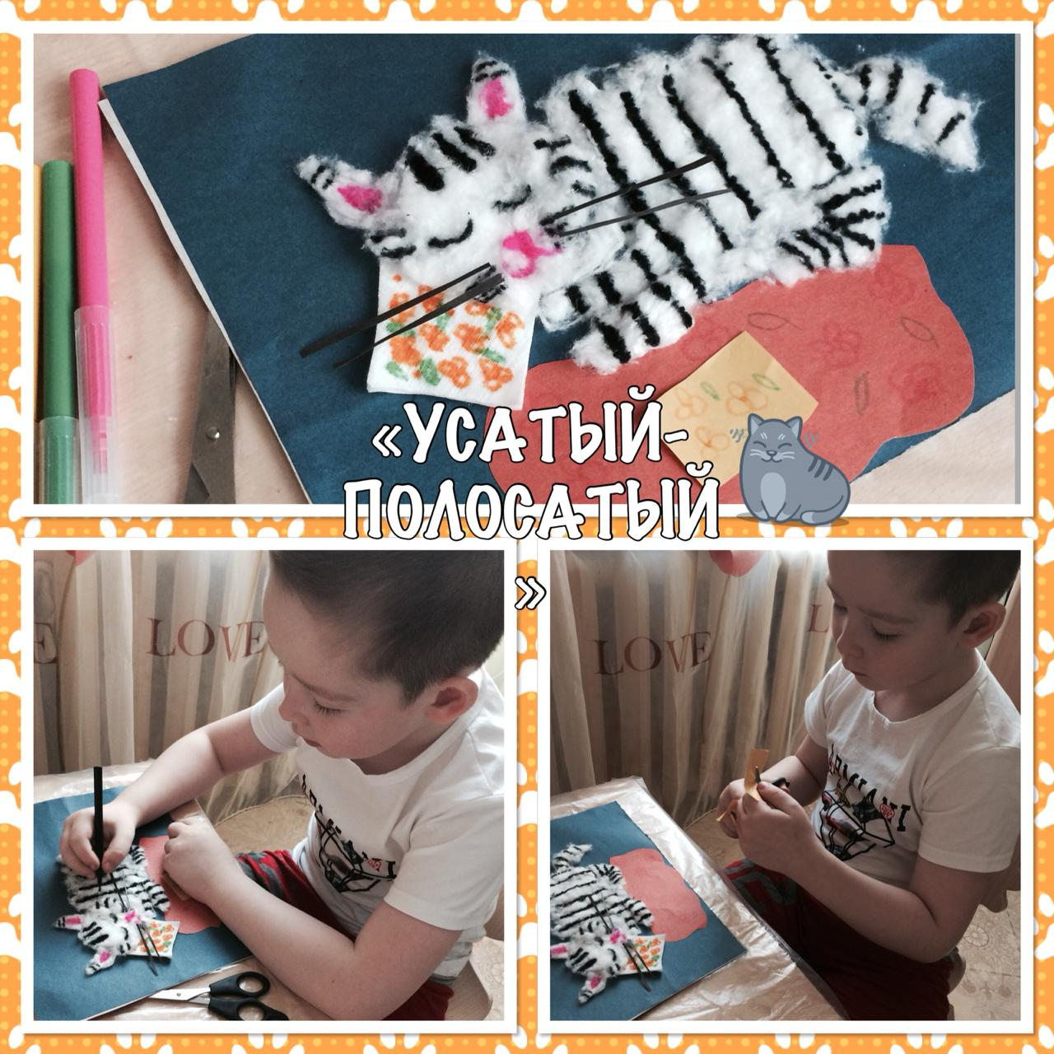

- Для развития графомоторных навыков и пространственной ориентировки, детям были предложены для игры счетные палочки.

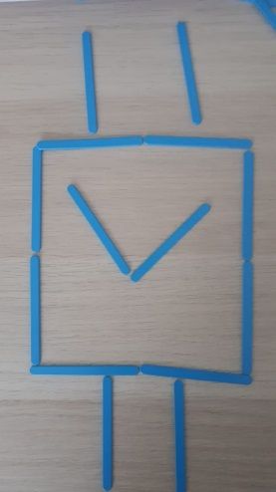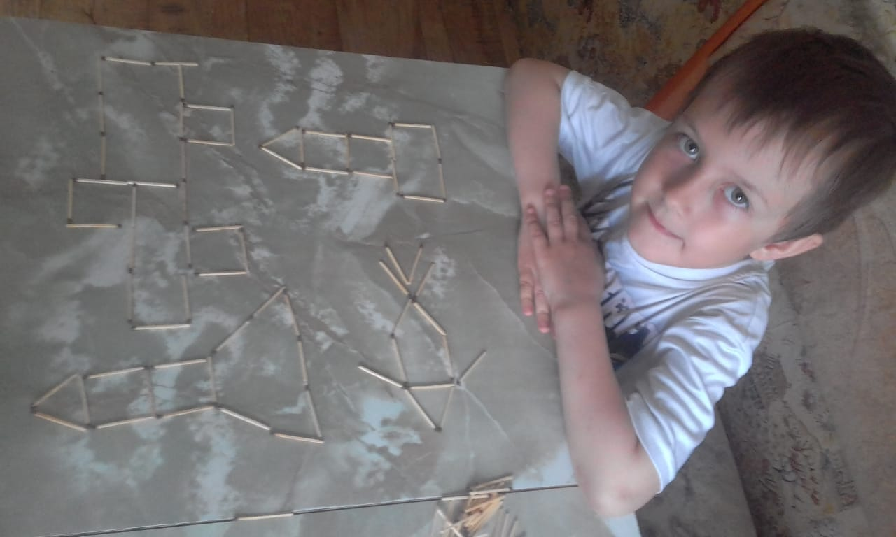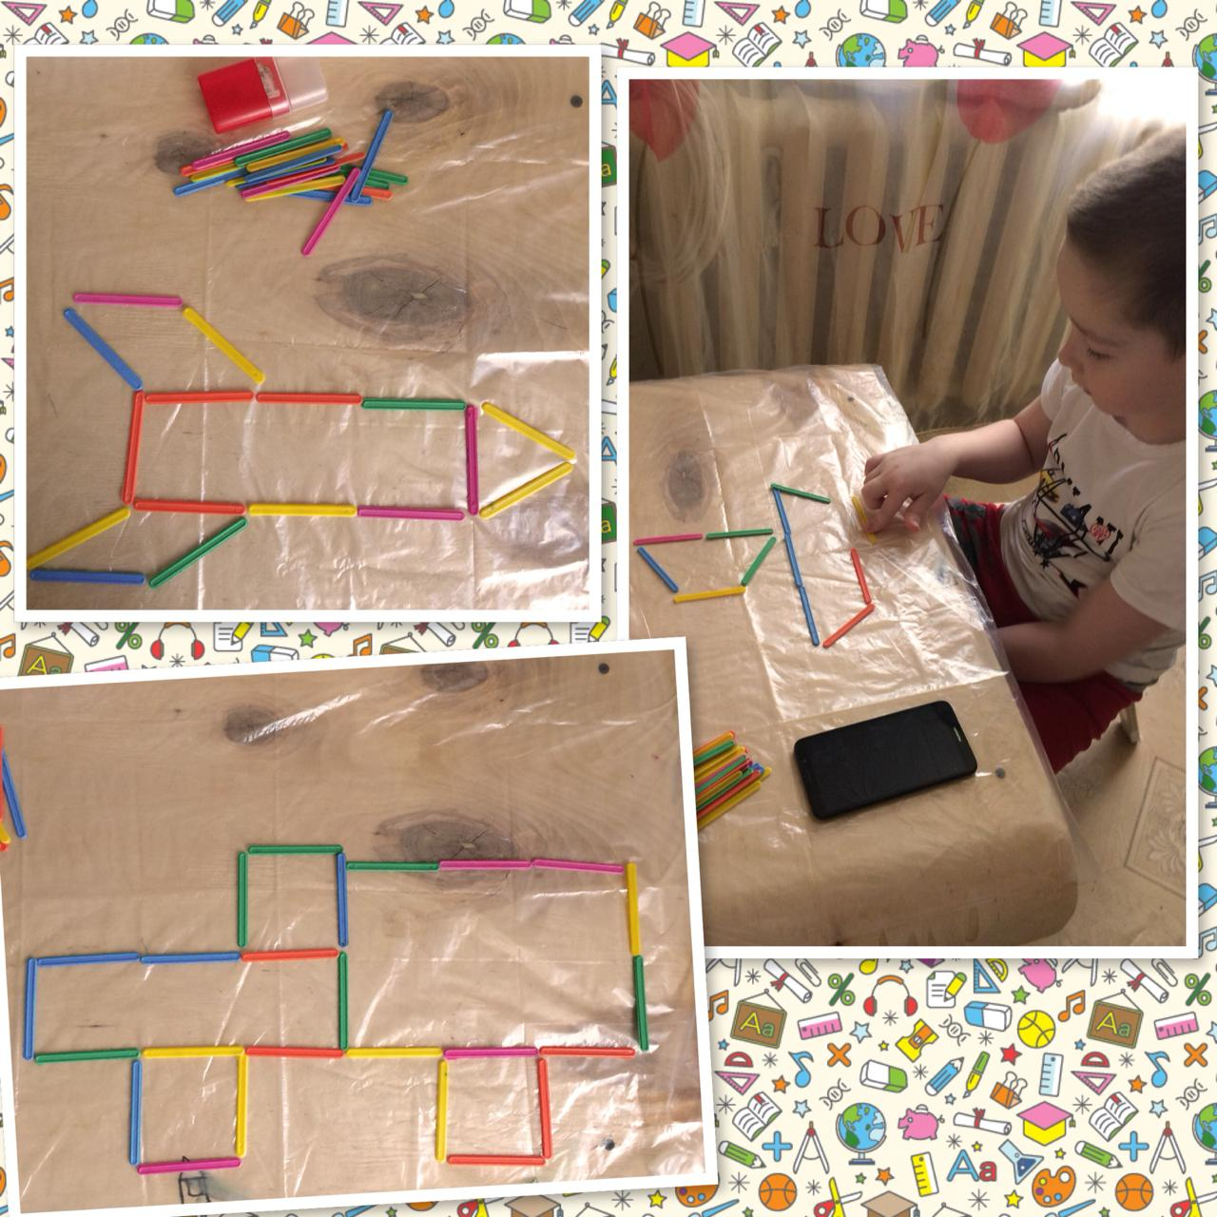

- Вспомнили с детьми состав чисел 4, 5,6; закрепили их написание; повторили решение примеров.
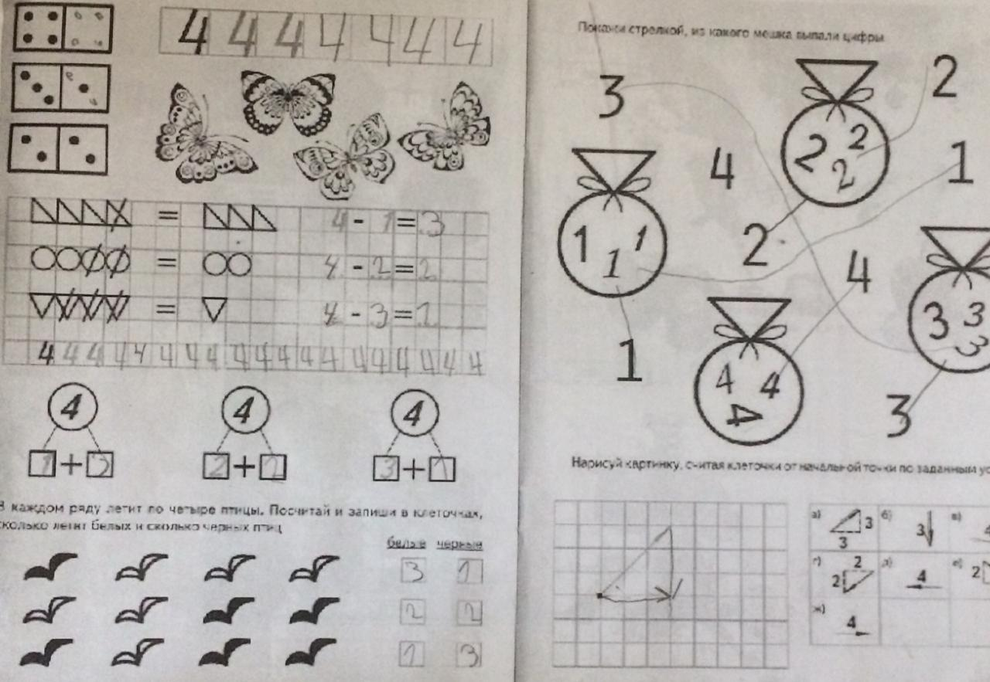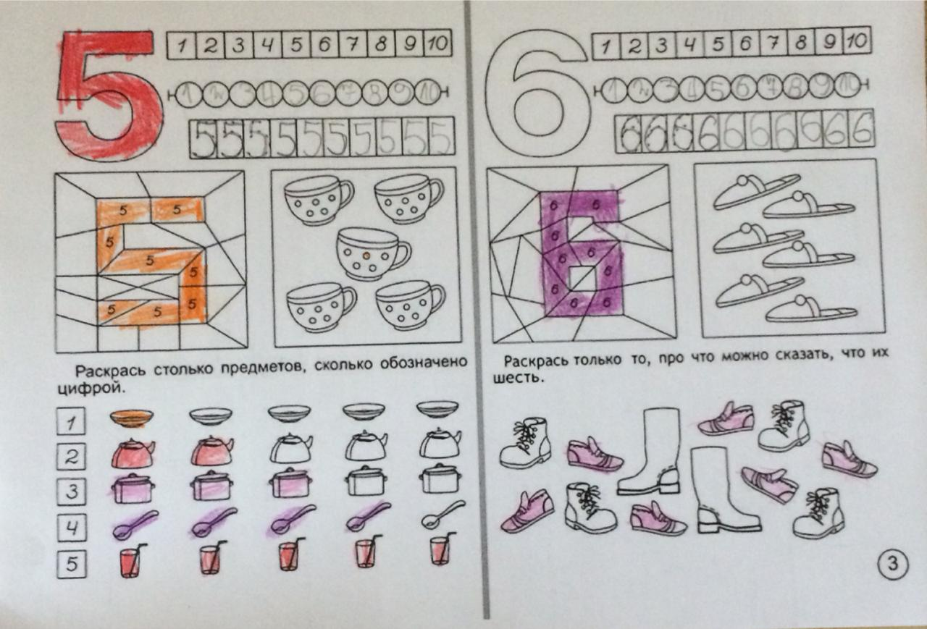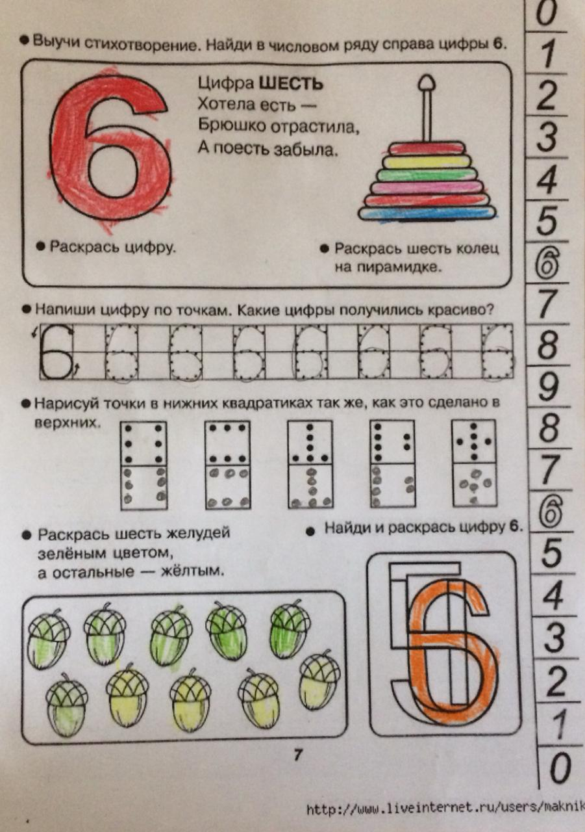

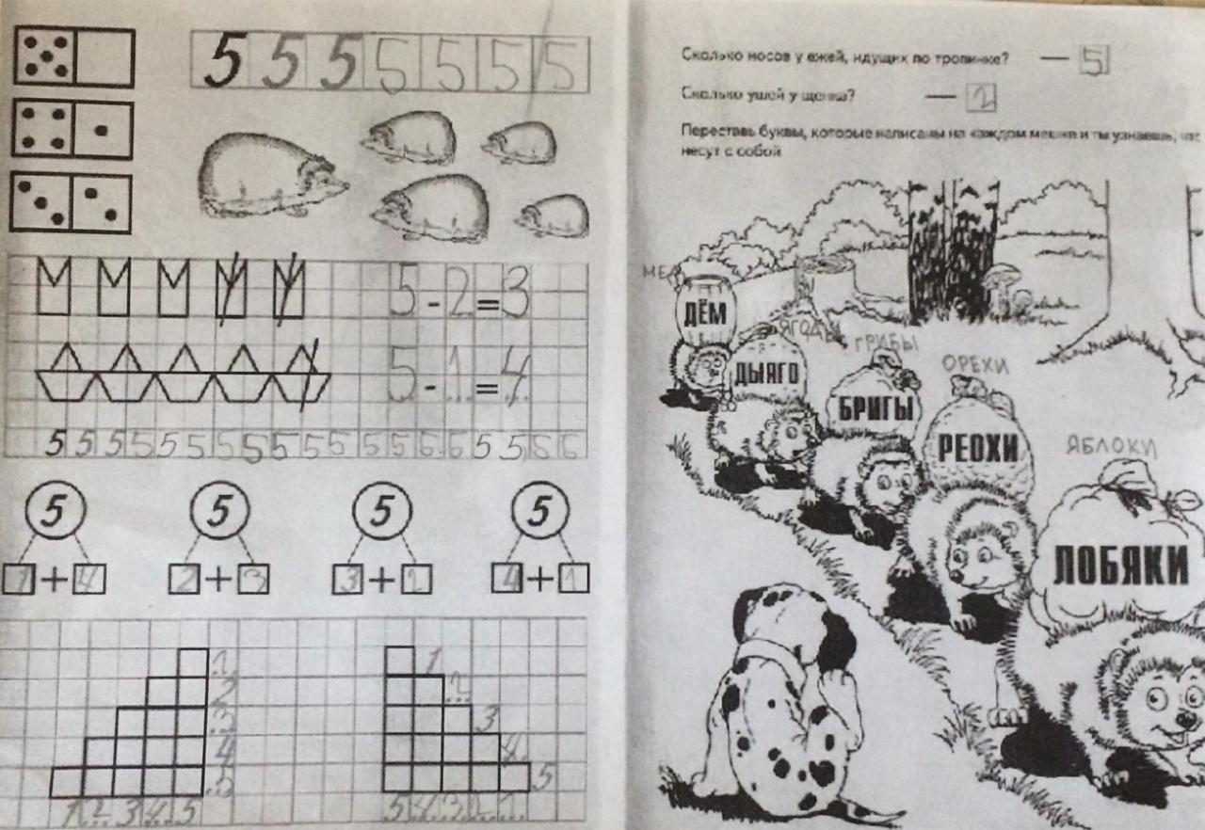

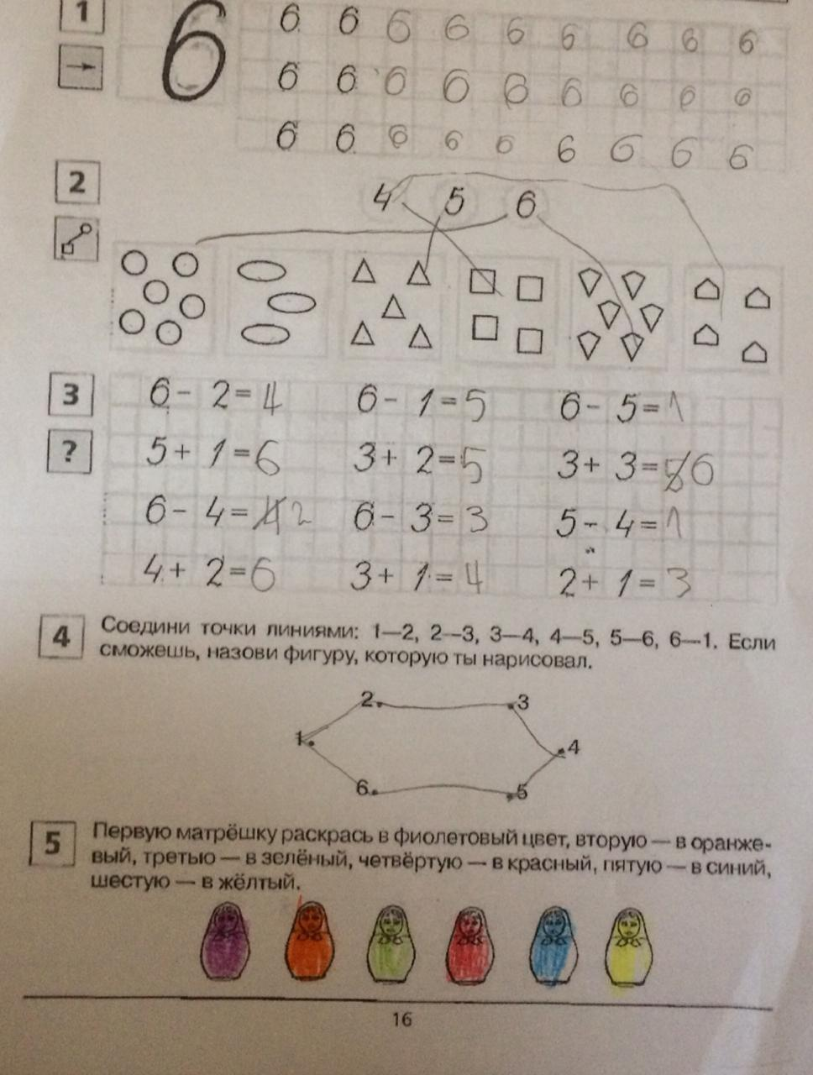

- Была проведена консультация для родителей «Графические диктанты для старших дошкольников», дети и родители познакомились с таким видом деятельности, как графический диктант.
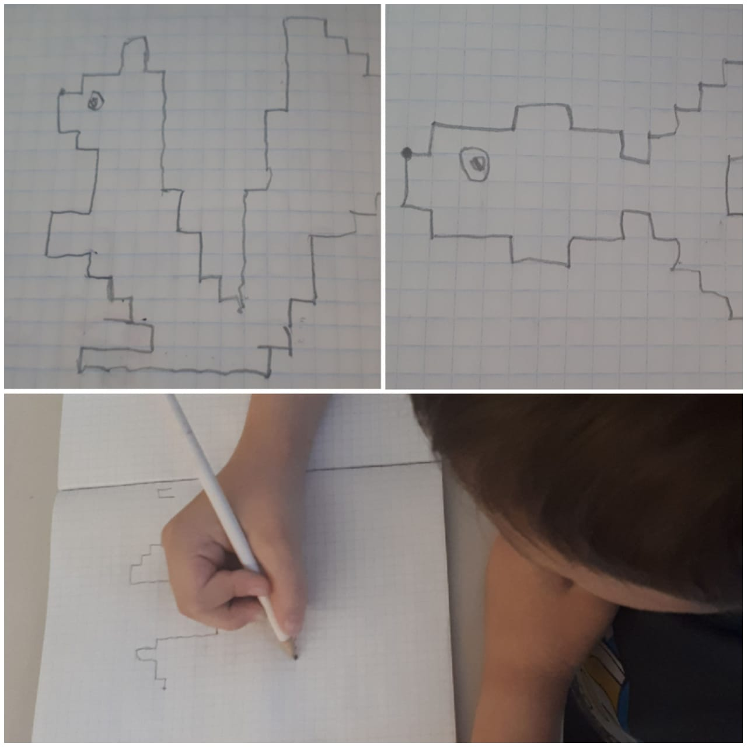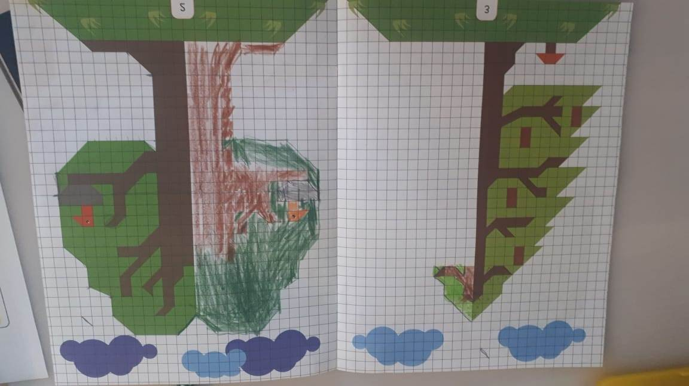
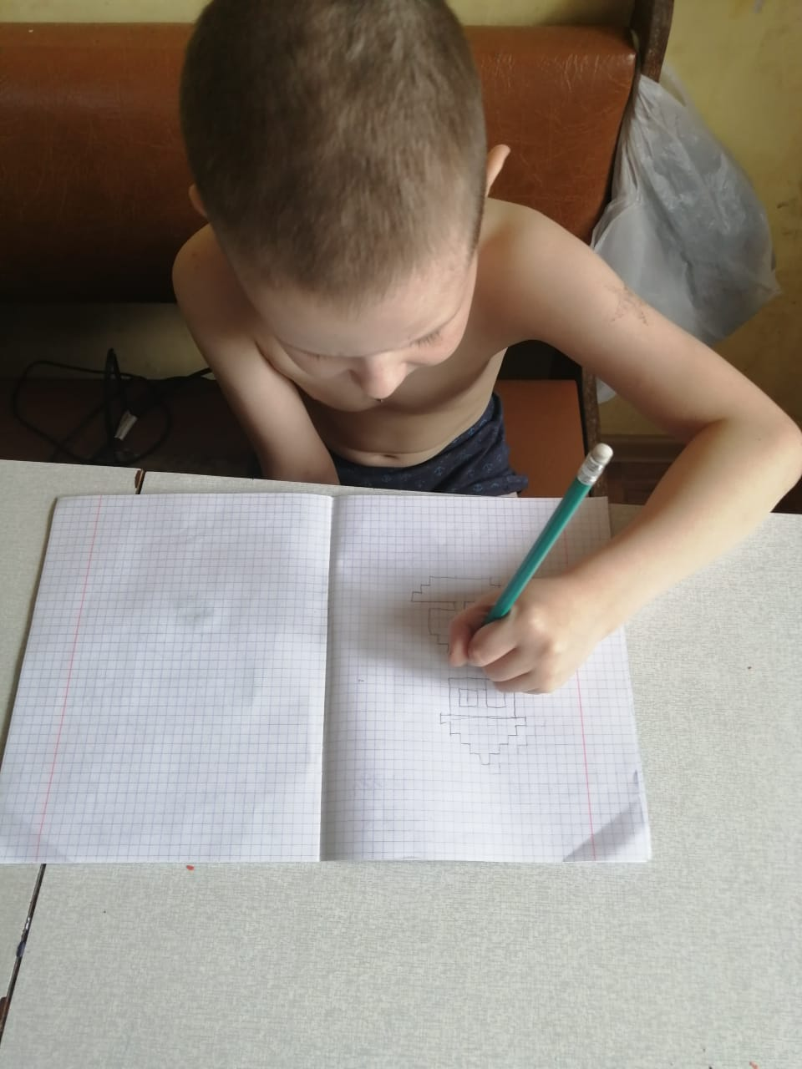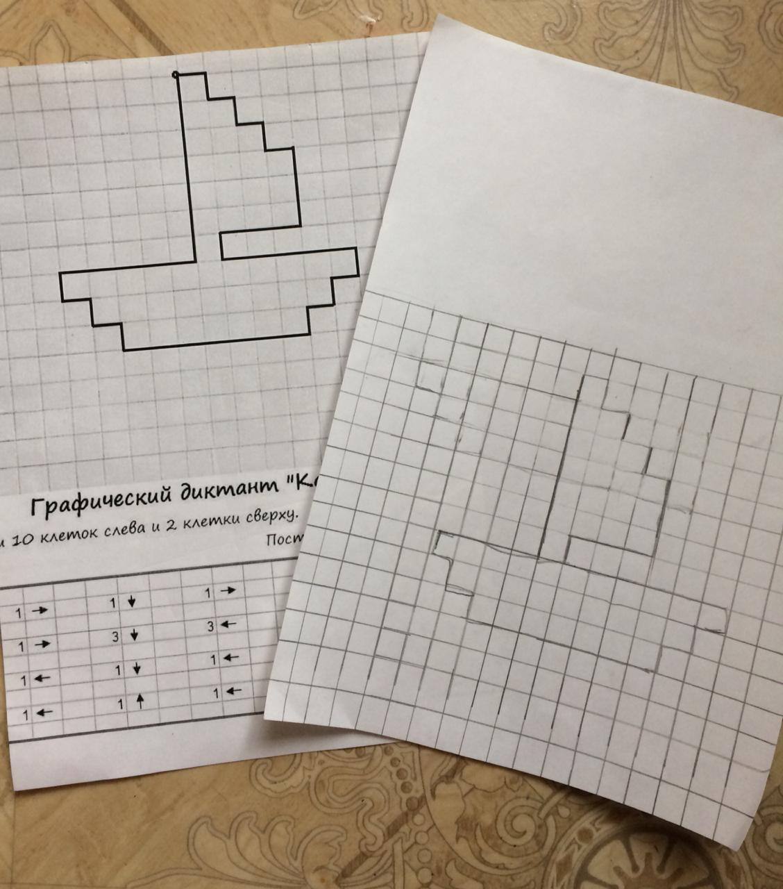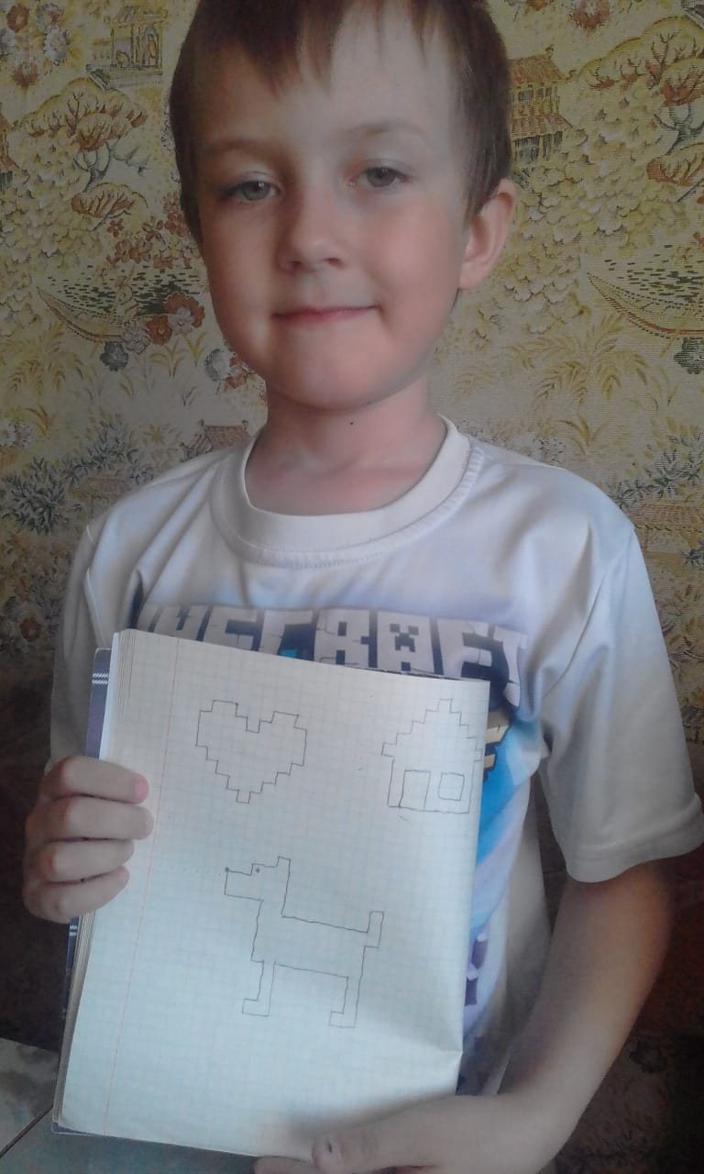

- Дети нашей группы приняли участие в акции «Свеча памяти», посвященной Дню Великой Победы и Международном конкурсе «День Великой Победы», Дима со своей работой «Салют Победы» занял 1 место.
